REZULTATI PODUZETNIKA U DJELATNOSTI CESTOVNOGA PRIJEVOZA ROBE I USLUGA PRESELJENJA - OSVRT NA RAZDOBLJE 2009. – 2019. GODINA
U 2019. godini u razredu djelatnosti cestovnog prijevoza roba i usluga preseljenja (NKD 2007 – 49.4) poslovalo je 3.022 poduzetnika s 18.553 zaposlena. Broj poduzetnika u djelatnosti varirao je između 2.161, u 2009. godini, do 3.022 u 2019. godini (39,8% više). Broj zaposlenih povećan je s 11.530, koliko ih je bilo 2012. godine, na 18.553, koliko je bilo zaposlenih u 2019. godini, što je povećanje za 7.023 zaposlena ili 42,3%.
Tablica 1. Osnovni financijski rezultati poslovanja poduzetnika u razredu djelatnosti 49.4 – Cestovni prijevoz robe i usluge preseljenja od 2009. do 2019. godine (iznosi u tisućama kn, prosječne plaće u kn)
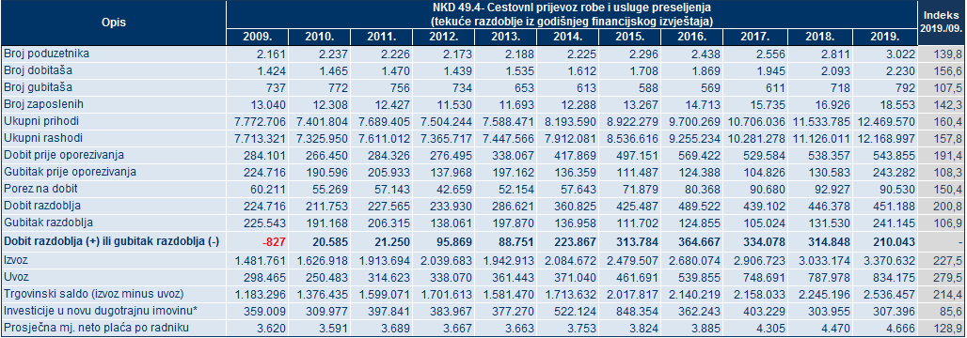
Izvor: Fina, Registar godišnjih financijskih izvještaja, obrada GFI-a za razdoblje 2009.-2019. godina
Ukupni prihodi su 2009. godine iznosili 7,8 milijardi kuna i imali su trend blagog pada ili rasta u nekoliko narednih godina, sve do 2014. godine kada su prihodi značajnije porasli i iznosili su 8,2 milijarde kuna. Rast ukupnih prihoda nastavio se sve do 2019. godine kada su ostvareni ukupni prihodi u iznosu od 12,5 milijardi kuna. Dobiti razdoblja bila je najmanja 2010. godine kada je iznosila 211,8 milijuna kuna, dok je u 2019. godini ostvarena dobit razdoblja u iznosi 451,2 milijuna kuna. U promatranom razdoblju, od 2009. do 2019. godine, poduzetnici u djelatnosti cestovnog prijevoza roba i usluga preseljenja, poslovali su pozitivno, uz iznimku 2009. godine kada je ostvaren negativan rezultat – neto gubitak u iznosu od 827 tisuća kuna.
Grafikon 1. Prikaz UKUPNIH PRIHODA i DOBITI RAZDOBLJA poduzetnika u razredu djelatnosti 49.4 – Cestovni prijevoz robe i usluge preseljenja u razdoblju 2009. - 2019. godina (iznosi u tisućama kuna)
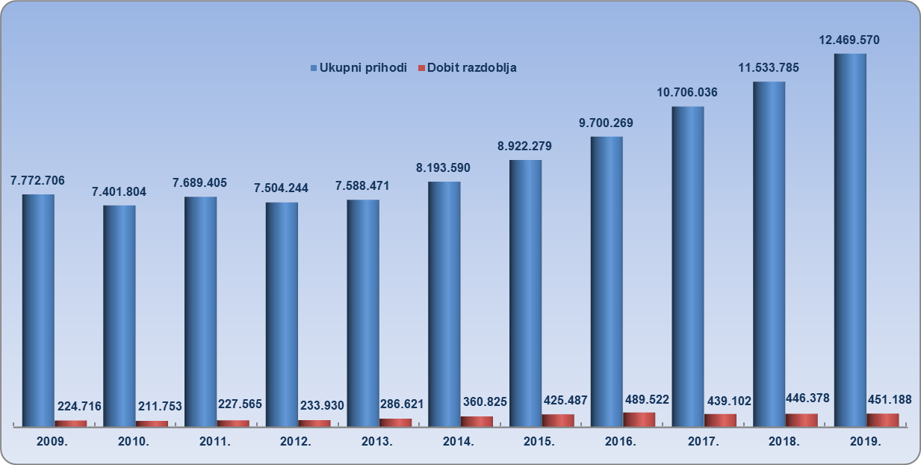
Izvor: Fina, Registar godišnjih financijskih izvještaja, obrada GFI-a za razdoblje 2009.-2019. godina
Izvoz je u promatranom razdoblju porastao za 127,6%, a uvoz za 179,5%, a trgovinski saldo je kroz cijelo razdoblje pozitivan i najveći je bio u 2019. godini kada je iznosio 2,54 milijarde kuna. Investicije u novu dugotrajnu imovinu bile su najmanje 2019. godine (307,4 milijuna kuna), dok se najviše investiralo u 2015. godini (848,3 milijuna kuna). U 2019. godini investicije su za 14,4% manje u odnosu na 2009. godinu i 1,1% manje u odnosu na prethodnu, 2018. godinu.
Obračunata prosječna mjesečna neto plaća zaposlenih u djelatnosti cestovnog prijevoza roba i usluga preseljenja, porasla je 28,9%, s 3.620 kuna u 2009. godini, na 4.666 kuna u 2019. godini. U odnosu na prosječnu mjesečnu neto obračunatu plaću zaposlenih kod poduzetnika na razini RH (5.815 kune), prosječna plaća zaposlenih kod poduzetnika u djelatnosti cestovnog prijevoza roba i usluga preseljenja, u 2019. godini, bila je manja za 19,8%.
Grafikon 2. NETO DOBIT/GUBITAK i BROJ ZAPOSLENIH kod poduzetnika u razredu djelatnosti 49.4 – CestovnI prijevoz robe i usluge preseljenja od 2009. do 2019. g. - iznosi u tisućama kuna
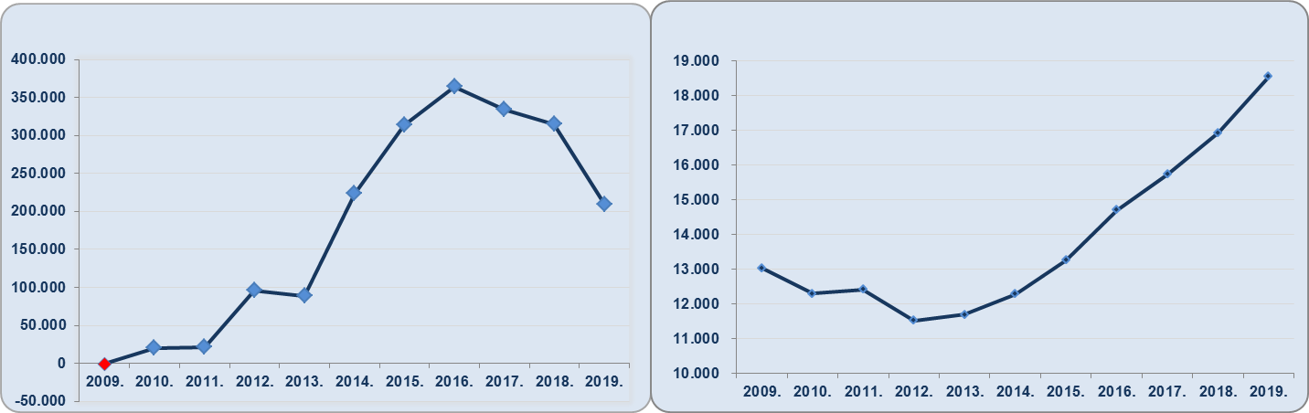
Izvor: Fina, Registar godišnjih financijskih izvještaja, obrada GFI-a za razdoblje 2009.-2019. godina
Društvo s najvećom ostvarenim ukupnim prihodima i dobiti razdoblja u djelatnosti cestovnog prijevoza roba i usluga preseljenja, u 2019. godini je MANŠPED d.o.o. iz Kukuljanova, s 250 zaposlenih koji su ostvarili 281,6 milijuna kuna ukupnih prihoda i 26,8 milijuna kuna dobiti razdoblja. Slijede RICARDO d.o.o. iz Darde s 304 zaposlena i ostvarenih 225,2 milijuna kuna ukupnih prihoda te LA LOG d.o.o. iz Sesveta (vlasnički povezano s DUKAT d.d.), s 154 zaposlena i ostvarenih 193,0 milijuna kuna ukupnih prihoda.
Tablica 2. TOP 10 poduzetnika u razredu djelatnosti 49.4 – CestovnI prijevoz robe i usluge preseljenja rangirani prema UKUPNIM PRIHODIMA u 2019. godini (iznosi u tisućama kuna)
Rang 2019. | OIB | Naziv | Sjedište | Broj zaposlenih | Ukupni prihodi | Neto dobit/  gubitak
1. | 76154765407 | MANŠPED d.o.o. | Kukuljanovo | 250 | 281.638 | 26.809
2. | 83535297393 | RICARDO d.o.o. | Darda | 304 | 225.229 | -70.925
3. | 98319803940 | LA LOG d.o.o. | Sesvete (Zagreb) | 154 | 193.011 | 2.274
4. | 95590358666 | RALU LOGISTIKA d.d. | Dragošićka (Rugvica) | 317 | 190.019 | -1.480
5. | 99654943646 | KOS TRANSPORTI d.o.o. | Varaždin | 217 | 170.663 | 3.063
6. | 43157936253 | TTI d.o.o. | Varaždinske Toplice | 72 | 153.460 | 949
7. | 22560308450 | BRAVEL d.o.o. | Vrbovec | 173 | 135.576 | 2.134
8. | 62919225671 | ORAO d.o.o. | Osijek | 112 | 102.486 | 1.210
9. | 44566331436 | SEIFERT I BOGOLIN d.o.o. | Rijeka | 18 | 101.418 | 6.318
10. | 67564739211 | ŠPOLJAR TRANSPORT d.o.o. | Pregrada | 154 | 99.937 | -26.229
Ukupno |  |  |  | 1.771 | 1.653.437 | -55.877
Izvor: Fina, Registar godišnjih financijskih izvještaja, obrada GFI-a za 2019. godinu
Iz prezentiranih podataka zaključujemo da su poduzetnici u djelatnosti cestovnog prijevoza robe i usluge preseljenja, u razdoblju od 2009. do 2019. godine poslovali relativno stabilno. Nakon financijske krize 2008./2009. blago su rasli gotovo svi pokazatelji, dok su jedino investicije u dugotrajnu imovinu varirale iz godine u godinu.

Info.BIZ servis pruža uvid u informacije o uspješnosti poslovanja i financijskom položaju svih poslovnih subjekata te o poslovnoj okolini u kojoj oni djeluju. Najveća je i najažurnija baza poslovnih informacija za više od 817.000 poslovnih subjekata iz više od 30 izvora. Omogućuje brže, jednostavnije i sigurnije donošenje poslovnih odluka, sustavno praćenje klijenata, olakšava izradu poslovnih analiza te praćenje trendova i prepoznavanje potencijala na tržištu.
Ako ste zainteresirani i želite ugovoriti uslugu ili kupiti veći broj paketa: prodaja@fina.hr
Ako trebate korisničku podršku: 0800 0080, info@fina.hr

Pozicija iz GFI-a (iz obrazaca do 2016.) "Investicije u novu dugotrajnu imovinu" istovjetna je poziciji "Bruto investicije samo u novu dugotrajnu imovinu" u obrascima GFI-a od 2016. do 2018. godine.
Serija podataka u tablici za sve godine prikazana je iz godišnjeg financijskog izvještaja iz kolone tekuće godine.

